-The New York Times-

17th July 1945

-Conferentie van Potsdam

Vandaag is een grote dag. De dag waarop onze President Truman in Potsdam aanwezig is voor de belangrijke conferentie.

Wij als kapitalistisch en democratisch land zullen ervoor zorgen dat Amerika weer boven iedereen uitsteekt en nog meer macht krijgt.

In Potsdam zullen Truman, Churchill & Stalin overleggen over de samenwerking zodat de rust en vrede die teruggekeerd is blijft.

Wij zullen ervoor zorgen dat onze ideologieën worden verspreid in de wereld. Ook zullen we nog betere wapens produceren onder andere ook kernwapens.

De Sovjet-Unie zal zijn macht verliezen en iedereen zal leiden aan armoede en werkeloosheid. Wij zullen onze macht uitbreiden in Europa en dat zal zorgen voor een blokvorming.

Een verdeling in Europa en Duitsland zal zorgen voor een verdeelde samenleving en ervoor zorgen dat het communisme niemand bereikt.

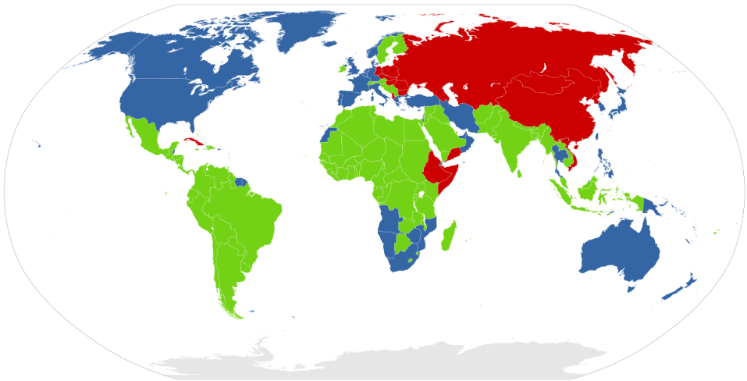In de foto is de verdeling weergegeven. De rode landen onder leiding van de Communistische Sovjet-Unie, De blauwe landen onder het kapitalistische VS en groen zijn neutraal. De verdeling is overal heel verschillend.

Het goede en machtige kapitalisme zal zorgen voor bondgenoten die zullen helpen in de wapenwedloop en het maken van kernwapens. Zodat wij de grootste wereldmacht worden.

De Sovjet-Unie zal nooit op kunnen tegen ons sterke Amerikaanse leger. Vol moed en hoop gaan wij de toekomst in en zullen sterker dan ooit worden. Het Kapitalisme zal weer groot worden!

New York Times

-The New York Times-

3th March 1946

- Politieke Systemen In De Wereld -

Wij hier in VS hebben het goede Kapitalisme. Wij zorgen ervoor dat de VS een goeie en bloeiende economie heeft en die natuurlijk ook behoudt. Wij zorgen ervoor dat met de democratie in ons land een goeie president de beslissingen maakt die nodig zijn.

Onze vrijemarkt economie is natuurlijk geweldig niet dat rare planeconomie van de Sovjet-Unie die rare Russen. Door onze Vrij Markt kunnen fabrikanten zelf kiezen wat ze produceren en voor hoeveel ze dat verkopen.

Daarentegen is de Sovjet-Unie (Onze Vijand) van het Communisme wat heel veel teweeg brengt. Met hun eenpartijstaat en Dictatorschap denken ze een een gelijkheid te creëren.

Met hun planeconomie bepaalt ‘’Vadertje Stalin’’ Wat er geproduceerd moet worden. Nou hun economie gaat waarschijnlijk een diepe daling in de afgrond maken. Stalin probeert het Communisme te verspreiden maar niemand gaat die leugens en onzin geloven. Arme Sovjet Unie.

Ons land is sterk en krachtig en kan niet op tegen de Communistische Sovjet- Unie. Onze Economie Bloeit en dit van hen gaat instorten. Niet zo ideaal voor Stalin. Maar als hij denkt dat hij sterk en machtig is maar hij die sprookjes nog wel verder dromen.

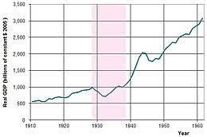In de afbeelding is de stijgende economische lijn van de VS te zien. Hierbij is te zien van de Economische wereldcrisis de lijn blijft stijgen. Met een kleine daling in de jaren 40. Aldus een bloeiende economie.

-The New York Times-

-The New York Times-

26th July 1950

- Blokvorming -

Na de conferentie van Potsdam was het weer raak er is een blokvorming. Een lange muur door Europa die recht door Duitsland loopt. Men noemt dit ook wel het ijzeren gordijn.

Truman, Churchill & Stalin hebben met elkaar gepraat en zouden gaan samenwerken maar niets is minder waar. De VS en de Sovjet-Unie zijn vijanden.

Wij als VS hebben macht over heel West-Europa en die Stalin over Oost-Europa. Het Oostblok is veel beter, machtiger en sterker dan de Sovjet-Unie. Het Oostblok waar gelijkheid belangrijker is dan vrijheid. Het lijkt net een gevangenis. Wij bieden vrijheid aan en een vrije markt economie.

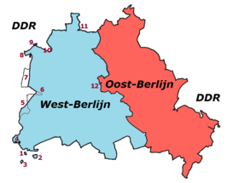In de afbeelding is de blokvorming in Berlijn weergegeven. Berlijn werd verdeeld in oost en west. In het oosten waren de communisten aan de macht. In het westen waren de Amerikanen aan de macht.   
Wij als de VS hebben een grote organisatie opgericht genaamd de NAVO. Iedereen die bij ons aansluit zullen we economisch helpen. Als een van deze landen aan wordt gevallen bieden wij meteen actie.

Aan de andere kant van Europa heerst het Warschaupact waarbij alle communistische landen bij horen. Waar ze alleen maar gelijkheid willen.

Wij zijn natuurlijk voorbereid op alles. Wij hebben atoombommen waarvan de Russen zullen vrezen. Natuurlijk heeft de Sovjet-Unie ook bommen maar wij hebben betere, krachtigere en snelle bommen dan die Sovjets.

Deze wapenwedloop is een ook een groot probleem in deze tijd. Hopelijk gaat het niet zover komen. Want anders zullen we onze macht gebruiken tegen de oosterse samenleving.

New York Times

- Pravda -

21-9-1950

De gevechten zijn begonnen Noord & Zuid Korea zijn in oorlog. Na de 2e wereldoorlog is er nog steeds geen gelijkheid in Rusland en onze omgeving. China mengt zich in de strijd om gevechten te voorkomen. Wij zullen er niet meer mee mengen om escalatie tegen te gaan.

De hoofdstad Seoel was het middelpunt van het grote bloedbad. Het noordelijke deel heeft het zuiden al een deel veroverd. De beide partijen zullen niet opgeven totdat hun volk is hersteld.

Doordat Korea bezet was door Japan ging Korea splitsen in 2 eigen landen. Wij en de vervelende Amerikanen schoten ten hulp maar dat stopte snel.

Mensen verwachten dat er nog vele opstanden komen en dat er een burgeroorlog komt. We hopen op gelijkheid en vrijheid. Alles is de schuld van dat achterlijke Amerika.

In deze foto is de scheiding van Korea weergegeven. Noord en zuid Korea zijn nu 2 aparte landen met beide een eigen hoofdstad. Allebei de landen worden door hun eigen leider geleidt. Noord Korea ligt omsingeld door Zuid-Korea en China.

Wij hopen wel het geweldige communisme te verspreiden naar deze landen om ze toch bij het machtige Sovjet-Unie te laten horen. Alles om machtiger te worden dan de corrupte verenigde staten. Hopelijk lopen de spanningen niet op en was de 2e wereldoorlog en deze minioorlog de laatste in de geschiedenis van de mensheid.

Doordat andere er mee bemoeien escaleert de situatie in een ernstig conflict dat onmiddellijk voorkomen moet worden. We hopen dat de rust snel terug keert en dat Amerika in de bodemloze put zal belanden. Wij zullen dat achterlijke land een lesje leren. Lange leven de Sovjet-Unie!

-Pravda-

- Pravda -

10-11-1989

-Einde oorlog-

De oorlog is voorbij! De grote Berlijnse muur is gesloopt door protesteerders. Na veel spanning en bijna een grote kernoorlog is het afgelopen.

Na 1985 heeft onze nieuwe leider Gorbatsjov een verdrag met President Reagan om aan de wapenwedloop een einde te breiden. Hij gaf ons meer vrijheid en de burgers mochten meer. Na vele prosteringen rondom de muur ontstonden er protesten. Boze burgers waren er klaar mee en gister 9-11-1989 in de avond was het zover. Burgers verzamelde hun gereedschap en sloopte de muur.

Het was voorbij. Families die weer waren herenigd, Koppels die elkaar terugzagen na lange tijd en burgers die hun vrijheid terug hebben gekregen.

In dit plaatje is te zien hoe boze burgers elkaar hielpen de muur over te komen toen hij al een deel was gesloopt. Het slopen van de muur duurde wel even maar mensen kunnen weer naar hun huis en familie. De oorlog is nu echt voorbij.

‘’Berlijnse Muur 1989’’

De Muur stond er in totaal 21 jaar (1961-1989). Mensen herkende hun stad niet meer, Veel huizen en gebouwen waren gesloopt. De burgers gaan de stad weer proberen te maken.

De oorlog is voorbij en de rust is teruggekeerd!

- Pravda -

27-9-1963

Het is ons gelukt! Het eerste land dat een levend wezen in de ruimte heeft laten zweven. Eerst een paar vuurvliegen, toen een lieve onschuldige hond en toen 2 schildpadden. Maar nu is de 1e mens in de ruimte geweest: Joeri Gagarin. Deze dag is voor de Sovjet-Unie en veel andere landen een grote feestdag en overwinning. Wij als het overwinnende team hebben het westen verslagen. Nu zullen wij strijken met de overwinning!

Dit is Joeri Gagarin. Op 12 April 1961 ging hij als eerste mens naar de ruimte. Met grote trots en vreugde eren we Joeri met deze grote overwinning. Deze dag zal bij vele worden onthouden als de dag van trots en vreugde.

Na de vlucht is Joeri afgereisd naar diverse landen om de trots te promoten. Mensen zullen weten hoe ver wij zijn gegaan om dit te behalen. Onze held werd in 1962 afgevaardigd tot opperste sovjet. Op 12-juni 1962 werd hij luitenant-kolonel van de Russische luchtmacht. Voor gevaar voor eigen leven gingen Russische mensen ervoor zorgen dat Joeri niet meer ging ruimte reizen zodat ze hun held niet gingen verliezen aan een ruimte ongeluk.

Joeri heeft veel betekenis voor de Sovjet-Unie en hopelijk zal dat zo blijven. Lang Leve Gagarin!!